**Miércoles**

**13**

**de Octubre**

**Quinto de Primaria**

**Geografía**

*La corteza terrestre y el movimiento de las placas tectónicas*

***Aprendizaje esperado:*** *Compara la distribución de las principales formas del relieve, regiones sísmicas y volcánicas en los continentes.*

***Énfasis:*** *Identifica la dinámica de la corteza terrestre a través del movimiento de las placas tectónicas.*

**¿Qué vamos a aprender?**

Aprenderás que es la corteza terrestre y porqué existe el movimiento de las placas tectónicas.

Las placas tectónicas tienen tres movimientos:

**De convergencia**. Cuando las placas tectónicas se presionan unas a otras, se generan zonas volcánicas y cordilleras, por ejemplo, el Cinturón de Fuego del Pacifico y la cordillera del Himalaya.

**De separación**. Cuando las placas tectónicas se desplazan y separan provocando la salida de magma (roca fundida) en los fondos oceánicos renovándolos, también dan origen a cadenas montañosas llamadas dorsales oceánicas.

**De deslizamiento o transformante**. Cuando las placas tectónicas se deslizan de manera lateral en direcciones contrarias, como la falla de San Andrés, localizada entre Estados Unidos y México.

Secretaría de Educación Pública (2019). *Geografía. Quinto grado*. México, SEP, página 42

https://libros.conaliteg.gob.mx/20/P5GEA.htm#page/42

**¿Qué hacemos?**

La Tierra tiene capas, la primera capa es la corteza terrestre que es una capa de roca cuyo espesor o grosor varía desde los 5 km. desde el fondo del océano hasta los 70 km de profundidad en las zonas de montañas. A pesar de su espesor, hay que mencionar que es la capa más delgada de la Tierra y está dividida en varios fragmentos como piezas de un rompecabezas.

Pues esas piezas del rompecabezas se llaman placas tectónicas y la capa semilíquida se llama astenósfera, ubicada debajo de la corteza.

Los espacios entre placa y placa permiten que las mismas puedan moverse un poco, a un ritmo muy lento estos movimientos no son unidireccionales, es decir que no van sólo en una dirección, por lo que, en muchos casos estas placas se rozane incluso pueden chocar de manera accidental.

La Tierra se mueve todo el tiempo.

Pero, ¿Qué pasa si se mueven las placas tectónicas? Para saber observa este video del segundo 0:24 al minuto 2:22

1. **Formación y modelado del relieve.**

<https://www.youtube.com/watch?v=-f7Rydwc1C4&ab_channel=Acervo-Televisi%C3%B3nEducativa>

En la página 25 de tu Atlas de Geografía del Mundo, quinto grado podrás observar la imagen de los movimientos de las placas tectónicas. ´

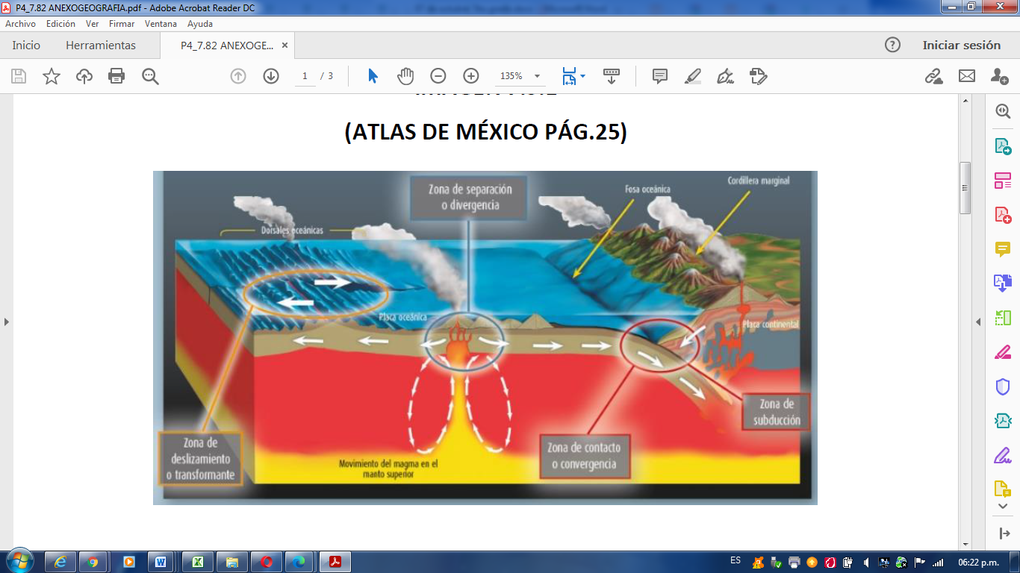

https://libros.conaliteg.gob.mx/20/P5AGA.htm#page/25

En la página 27 del mismo Atlas del Mundo, también encontrarás un planisferio donde vienen marcadas las placas tectónicas.

Obsérvenlo, recuerda que es muy importante ver la simbología que se encuentra en la parte inferior de la imagen.

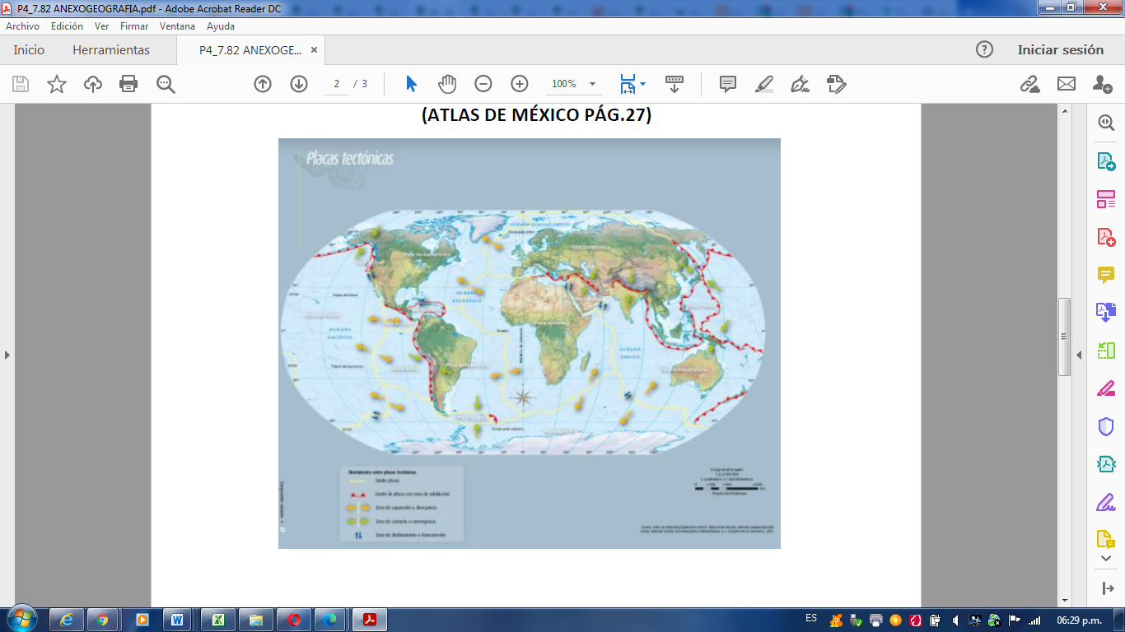

https://libros.conaliteg.gob.mx/20/P5AGA.htm#page/27

**El Reto de Hoy:**

En tu cuaderno contesta las siguientes preguntas:

* ¿Qué pasa si las placas tectónicas entran en movimiento?
* ¿Qué sucede con la Corteza terrestre?

También te reto a observar el lugar donde vives y veas si existe algo como lo que te muestro en las imágenes.

|  |  |
| --- | --- |
| *Los 14 Volcanes Activos Más Importantes De México - Tips Para Tu Viaje* |  |

|  |  |
| --- | --- |
|  |  |

Estas son parte de la corteza terrestre y se fueron generando por el movimiento de las placas tectónicas.

**¡Buen trabajo!**

**Gracias por tu esfuerzo.**

**Para saber más:**

Consulta los libros de texto en la siguiente liga.

<https://www.conaliteg.sep.gob.mx/primaria.html>